Конспект НОД по ПДД в старшей разновозрастной группе
Тема: «Светоотражающий значок-фликер»

Цель: формирование у детей навыков безопасного поведения на дороге в тёмное время суток. Объяснить предназначение светоотражающих элементов.
Задачи:
Обучающие:
- закрепить знания детей о дороге и правилах дорожного движения в темное время суток, в ненастную погоду.
- познакомить с новым термином- «фликер», ввести понятие «светоотражатель» ;
- обозначить роль и значение «фликера» в обеспечении безопасности пешеходов в темное время суток.
Развивающие:
- развивать навыки ношения светоотражающих элементов, правила расположения их на одежде и рюкзаках.
- развивать познавательную активность как участника дорожного движения; - способствовать развитию осторожности, осмотрительности на дорогах.
Воспитательные:
- воспитывать интерес к изучению ПДД, уверенность в своих возможностях, осознание необходимости использовать светоотражатели на одежде и ранце.
- воспитывать внимание, сосредоточенность, умение применять полученные знания в повседневной жизни.
Материал и оборудование: проектор, набор светоотражающих элементов, значки – фликеры.
Ход мероприятия: (дети проходят и садятся на стульчики)
Звучит звукозапись дорожного движения: шум улицы, тормоз и сигналы машин. В группу вбегает испуганный Незнайка с рюкзачком.
Незнайка: Здравствуйте, ребята! Я к вам так спешил, что чуть в аварию не попал. Там на улице небо затянула большая темная туча и ничего не видно, только фары машин светятся, еле успел перебежать дорогу.
Воспитатель: Незнайка, да ты не знаешь, как правильно переходить дорогу? Ребята, давайте научим Незнайку правилам дорожного движения.
Дети подходят к мольберту и выбирают картинку, рассказывая по ней:
- Переходить дорогу можно только по пешеходному переходу;
- Движение начинать только на зелёный сигнал светофора;
- Чтобы перейти улицу, сначала посмотри налево, а потом – направо;
- Никогда не играй на проезжей части и т.д
Воспитатель: Молодцы, а теперь скажите, пожалуйста, какое сейчас время года?
Дети: (Зима).
Воспитатель: Рано утром, когда вы идёте в детский сад на улице темно или светло?
Дети: (темно и когда идём в сад, и когда возвращаемся домой на улице в это время темно)
Воспитатель: Ребята, как вы думаете, безопасно ли пешеходам ходить по тёмным улицам и дворам? И что помогает водителю видеть в темноте?
Дети: (ответы детей)
Воспитатель: Чтобы пешеходам было безопасно ходить в тёмное время суток, люди придумали использовать на одежде светоотражающие элементы.
В нашей стране и во многих других зарубежных странах действует закон о светоотражающих элементах для пешеходов. В темное время суток пешеходы обязаны носить на одежде светоотражательные элементы.
Вечером и ночью, в дождь или в туман улицы и дворы плохо освещены и водители обнаруживают пешехода, имеющего светоотражающие элементы, со значительно большего расстояния по сравнению с пешеходами без них.
Показ слайдов
1 слайд Первые светоотражательные элементы подсказала природа. Много лет назад один внимательный пешеход заметил, что кора берёзы отражает свет, даже лунный. Берёзы стали сажать по обочинам дорог. Люди задумались над тем как обезопасить пешеходов и придумали различные светоотражательные элементы.
2 слайд Есть много людей, которые работают на улице ночью, в темноте. Для того, чтобы быть заметнее для водителей, они носят специальную одежду. На этой одежде есть специальные рисунки, которые ярко светятся в лучах автомобильных фар. Такие рисунки есть на одежде полицейских, дорожных рабочих. Это сделано для безопасности.
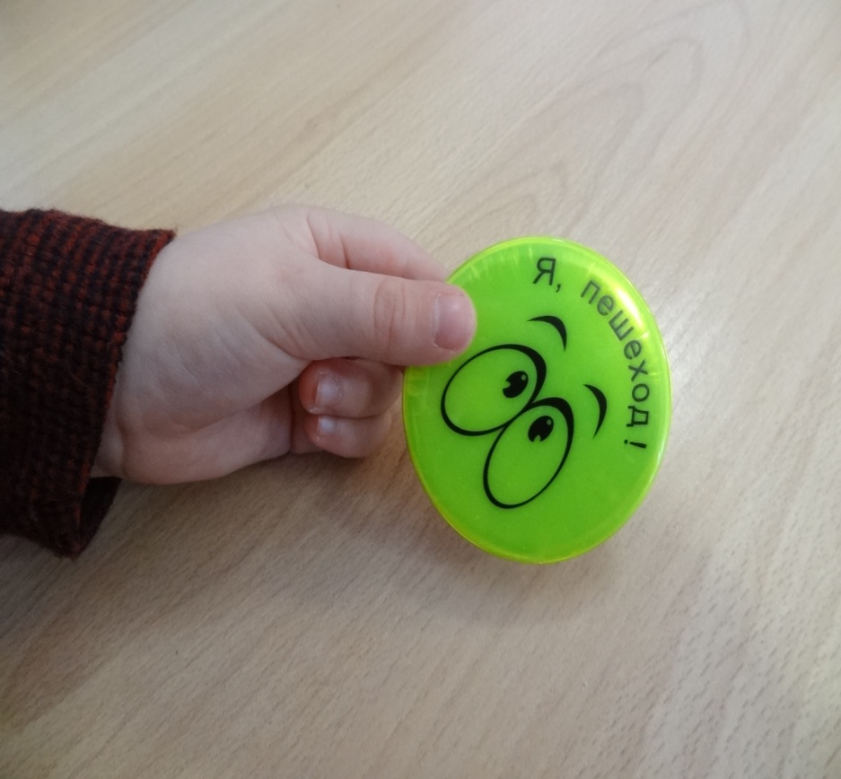
3 слайд Думать о безопасности должны и маленькие пешеходы, и их родители. Специально для детей придумали вот такие фликеры, они отражают свет автомобильных фар и защищаютт вас в темноте на улице. В переводе с английского языка слово «ФЛИКЕР» означает «как вспышка».
Ребенок, рассказывая стихотворение показывает детям значок:
Есть у нас значок такой
Фликер называется,
Но значок он не простой,
Светоотражающий.
Яркий свет далёких фар
Отразит он в тот же час,
И тем самым на дороге
Сделает заметней нас.
Прикрепить его к одежде
Быстро каждый сможет,
Ты его не забывай,
Он тебе поможет!
Незнайка: Как же они работают?
Воспитатель: Поскольку человек постоянно двигается, лучи света падают на него не прямо, а под разными углами. Специальная начинка светоотражателей позволяет отражать свет в том же направлении, откуда он падает. Светоотражающий элемент всегда будет виден. Водители могут увидеть пешеходов издалека. Но пешеходы все равно должны быть внимательными.
(Незнайка и воспитатель показывает детям, как действуют фликеры в темноте).
Незнайка: фликеры похожи на светлячки.
4 слайд Ребята, фликеры бывают разными, это могут быть и браслеты, и значки, и брелки-подвески, термонаклейки, которые крепятся при помощи утюга. Фликеры тоже нужно использовать правильно. На одном пешеходе их должно быть 3-4 штуки сразу, так заметнее, фликеры должны быть со всех сторон. Значки и подвески удобны тем, что их легко переместить с одной одежды на другую. Подвески лучше крепить за ремень, пуговицу, чтобы светоотражатели свисали на уровне бедра. Светоотражающие подвески очень удобно прикреплять к сумке или к рюкзаку. ). Существуют фликеры в виде наклеек. Наклейку можно наклеить на одежду, рюкзак. Такой светоотражатель точно не потеряется. Фликер значок – самый удобный вид светоотражателя. Эти значки могут быть в виде машинок, смайликов, сердечек. Значок можно прикрепить к рукаву куртки, на шапку, или на рюкзак. Фликер подвеска – это светоотражатель на шнурке его можно надеть на грудь. Советую использовать фликеры только белого или желтого цвета, они светятся лучше остальных, так как лучше отражают свет фар. Оранжевые, зелёные, красные значки сложно назвать фликерами, потому что они очень плохо отражают свет. Скорее всего – это яркие сувениры которые можно просто прикрепить на рюкзачок и носить как украшение.
Воспитатель: А сейчас давайте попробуем надеть фликеры и научимся ими правильно пользоваться. (Дети надевают и снимают фликеры самостоятельно)
Воспитатель: Ребята, вы убедились, что пользоваться фликером совсем не сложно, а очень даже интересно и просто. Я хочу, чтобы вы поняли, как важен фликер для маленьких пешеходов. Эта светящаяся полоска защитит вашу жизнь и здоровье! А теперь Незнайка давай свой рюкзак (дети прикрепляют фликеры). На твою курточку Незнайка мы тоже наклеим фликеры. Только запомни Незнайка нарукавные повязки и браслеты носить надо так, чтобы они не были закрыты при движении и способствовали зрительному восприятию.
Лучше всего носить одежду с уже вшитыми светоотражающими элементами.
Например: как у Максима (показ детям)
1 ребёнок
На куртке моей есть светонашивки.
И видят меня в темноте все машинки!
Я как светлячок в темноте загораюсь
И им под колеса не попадаюсь!
Воспитатель: Значки могут располагаться на одежде в любом месте
Воспитатель: Присутствие светоотражающих элементов на одежде может значительно снизить травматизм на дорогах. Такой элемент поможет лучше заметить пешехода, если на улице темно или в пасмурную и дождливую погоду.
3 ребёнок:
Пешеходы на дороге были бы в опасности,
Но у них есть на одежде фликер безопасности.
Ярко в темноте горит, всем машинам говорит:
«Ты, шофер, не торопись, видишь знак – остановись.
Прежде, чем продолжить путь, про пешехода не забудь!»
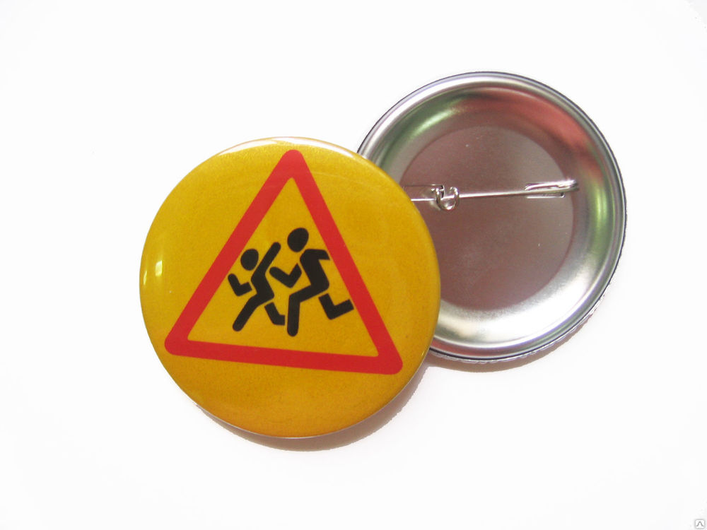
Незнайка: Я всё понял!
Помнить все должны вокруг,
Кто в дороге добрый друг.
С собою фликер ты возьми
И в беду не попади!
Да, теперь я буду знать, как важны фликеры для безопасности пешеходов в темное время суток.
Воспитатель: Но полагаться только лишь на фликеры не стоит. Это всего лишь один из способов защиты пешехода. Необходимо помнить и соблюдать правила дорожного движения.
Незнайка: Спасибо вам, ребята! Как хорошо что я к вам пришёл в детский сад. Я столько нового и интересного узнал. Теперь, я буду соблюдать правила дорожного движения и всегда буду носить на одежде светоотражающие элементы, чтобы водители могли видеть меня издалека.
До свидания ребята!
Воспитатель: Спасибо всем за внимание! Берегите себя и своих близких.

